Отчетно-выборное Собрание Ассоциации «БелАПП»

21 июня 2023 года состоялось отчетно-выборное Собрание Республиканской ассоциации предприятий промышленности «БелАПП».
Информацию о работе промышленного комплекса участникам Собрания доложил первый заместитель Министра экономики Ю.А.Чеботарь. С докладом «Об итогах работы Ассоциации «БелАПП» за отчетный период и основных направлениях деятельности на перспективу» выступил Председатель Ассоциации «БелАПП» А.Д.Харлап.

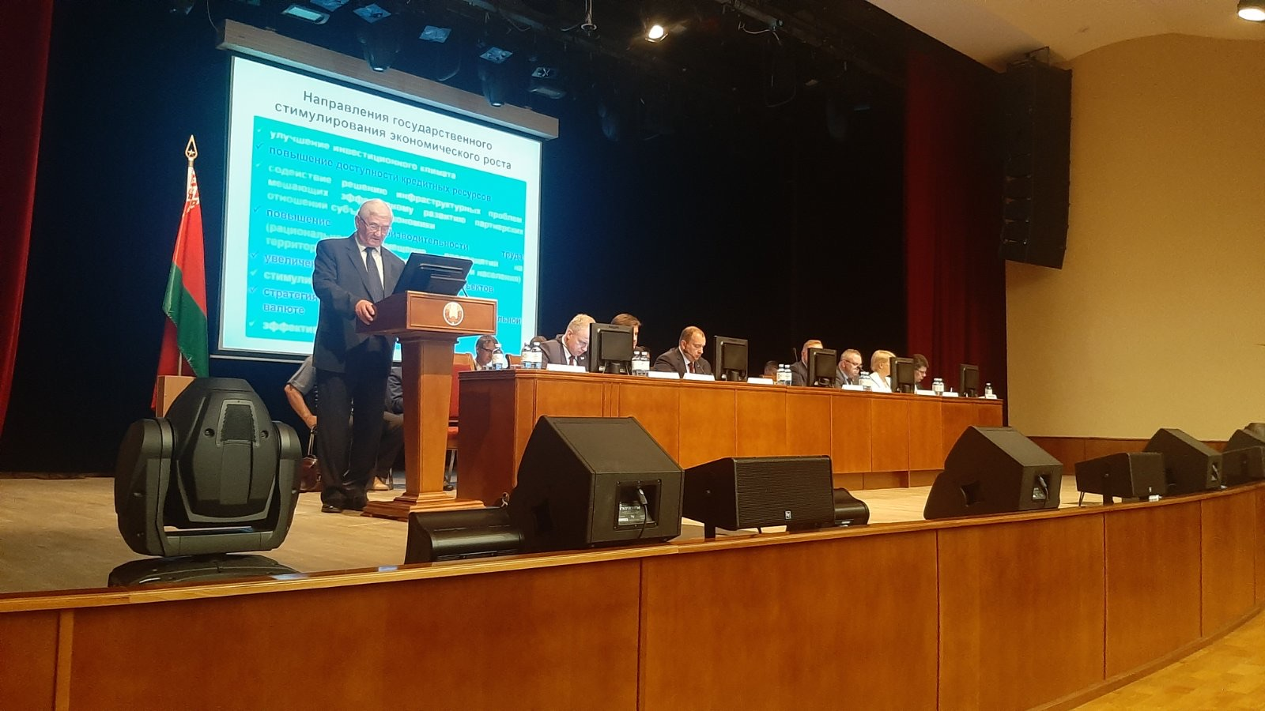

В отчетном докладе отмечено, что Ассоциацией во взаимодействии с Правительством, министерствами и ведомствами проделана немалая работа по реализации предложений организаций-членов Ассоциации по проблемным условиям хозяйствования. В частности, за отчетный период подготовлено и направлено в государственные органы, Правительство и ЕЭК более 1230 предложений по улучшению бизнес среды, изменению и дополнению действующих актов законодательства, проектов. Принято или одобрено и находится в стадии исполнения более 68 %.
Расширено взаимодействие с Президиумом Делового совета ЕАЭС, Консультативным советом по взаимодействию ЕЭК и Делового Совета, а также в консультативных комитетах и рабочих группах по формированию и рассмотрению предложений по углублению евразийской интеграции.
Наряду с вопросами предпринимательства в диалоге с Правительством и профсоюзами продвигались вопросы социально-трудовых отношений как на республиканском, так и на международном уровнях. Продолжалась работа по развитию социального партнерства.
В докладе обозначены основные направления дальнейшей деятельности. Среди нужных видятся последующие шаги по стабилизации товарного, финансового рынков, выстраивания новых логистических схем, создания общей платежной и валютно-финансовой системы ЕАЭС, по выходу на новый уровень союзной кооперации, как в Союзном государстве, так и ЕАЭС, по стимулированию предложения и спроса на белорусскую продукцию, повышению продовольственной безопасности на основе развития агроиндустриальных технологий, дальнейшему представлению предложений по улучшению условий хозяйствования, финансовому оздоровлению организаций и стимулированию их развития.
Продолжится работа по продвижению развития промышленных кластеров, кооперации и импортозамещения, созданию равных условий для белорусских компаний на ключевом российском рынке, реализации мер по совершенствованию процедур допуска продукции на единый рынок ЕАЭС, особенно из третьих стран.
Немаловажный шаг в национальной стратегии – укрепление доверия к белорусскому рублю, его стабильность. Тут и дедолларизация, и прирост депозитов, и развитие рынка ценных бумаг, страхового рынка, в том числе дополнительного пенсионного страхования.
Реализация задач, стоящих перед бизнес-сообществом, позволит выйти на долгосрочный экономический рост.
С ответным словом выступили министр антимонопольного регулирования и торговли А.И.Богданов, первый заместитель Министра промышленности А.С.Огородников, заместитель Министра иностранных дел И.В.Назарук.
Проведены выборы Председателя, заместителей Председателя, Президиума и Ревизионной комиссии Ассоциации.
Председателем Республиканской Ассоциации предприятий промышленности «БелАПП» на очередной пятилетний срок переизбран Харлап Анатолий Дмитриевич.
В работе Собрания также приняли участие Председатель концерна «Белнефтехим» А.А.Рыбаков, председатель Постоянной комиссии по промышленности, топливно-энергетическому комплексу, транспорту и связи И.С.Комаровский, Заместитель Председателя Федерации профсоюзо Беларуси Е.Н.Манкевич, заместитель Министра финансов П.К.Лемех, заместитель Министра труда и социальной защиты И.Г.Старовойтов, Заместитель председателя Государственного комитета по стандартизации А.А.Бурак, заместитель председателя Госкомвоенпрома В.Е.Россолай, заместитель начальника отдела Аппарата Совета Министров И.А.Зорич и другие руководители ведомств, отраслевых и региональных объединений профсоюзов, нанимателей, бизнес союзов.

